

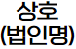
 |  |  |  |  |  |  |  |  |  |  |  |  |  |  |  |  |  |  |  |  | 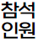
 |  |  |  |  |  |  |  |  |  |  |  | 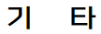
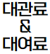 |  |  |  |  |  |  |  | 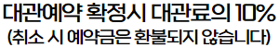
 |  |  |  |  |  |  |  | 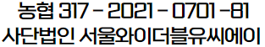
(business@seoulywca.or.kr)

